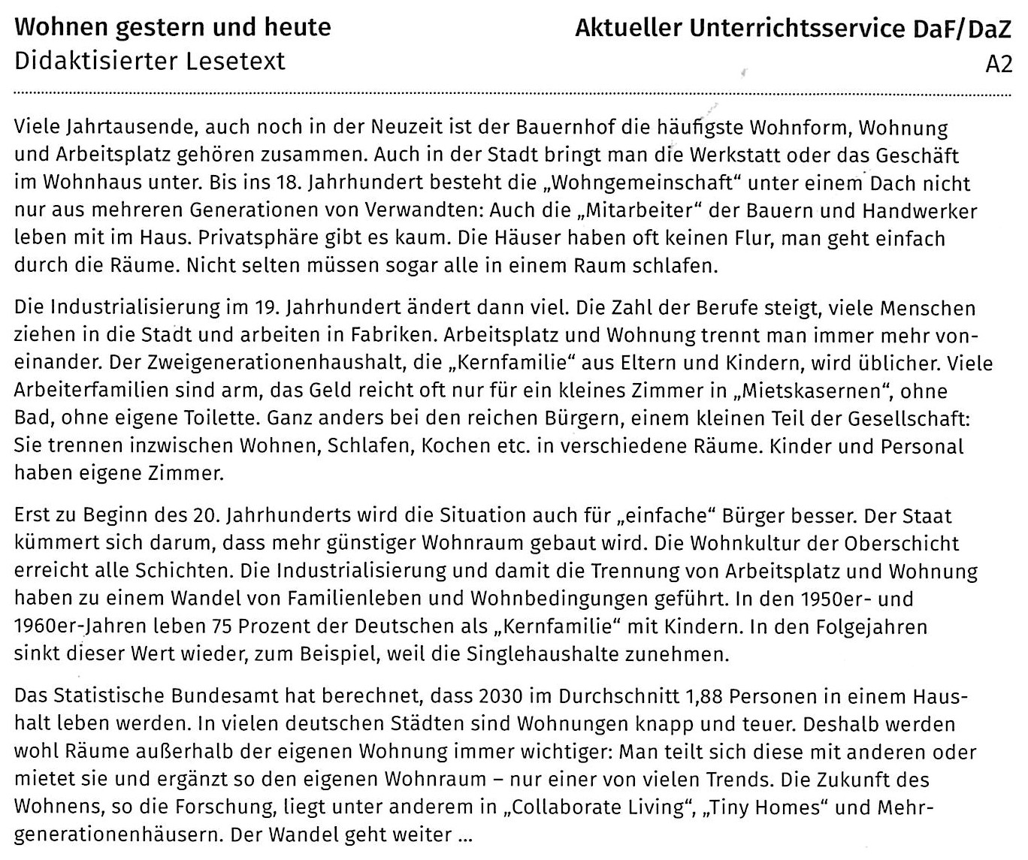
FRAGEN ZUM TEXT: KREUZEN SIE AN | richtig | falsch
1. Über viele Jahrtausende hinweg hat man im selben Haus gewohnt und gearbeitet.
2. Sehr wenige Menschen leben damals in einem Wohnhaus zusammen.
3. Die Industrialisierung trennt Wohnen und Arbeiten räumlich.
4. Die Kernfamilie mit Kindern ist eine relativ moderne Institution.
5. Die Arbeiterfamilien leben im 19.Jahrhundert oft nur in einem Zimmer mit Toilette.
6. Der Staat baut im 20.Jahrhundert preiswerte Wohnungen für ärmere Bürger.
7. Heute wohnen drei Viertel der Deutschen als Kleinfamilie mit Kindern.
8. In ca. fünf Jahren leben in Deutschland weniger als zwei Personen in einem Haushalt
9. Heute suchen viele Deutsche nach neuen Formen des Wohnens.
10. Die Menschen in Deutschland wollen wieder in Kleinfamilien leben.

